**深圳欢乐农庄野炊、包饺子农家乐一天游**

深圳欢乐农庄位于深圳市光明新区公明楼村，万亩荔枝园内。距离市区仅30分钟路程，离公明与光明街道仅10分钟路程。农庄周边交通便利，环境优美，空气清新，依山傍水，湖光山色，是各项饮食，休闲，度假，娱乐的理想场所;到此一游，令人流连忘返。 现山庄经营项目有：农业观光、旅游度假、餐饮、钓鱼、烧烤、自助式烹调、羽毛球、乒乓球等…… 主要将此地建成以健康美食为主题的度假休闲场所，提供的自产蔬菜、自养走地鸡、野味、水库鱼、天然药材煲汤、天然药材批发、蜂蜜及多种自产的有机绿色食品。为了让您吃的好，玩的更好，农家特色的菜肴，保健野菜等各种绿色品种蔬菜，可到田地间随意采摘挑选，让您体验返璞归真的感觉！农家走地鸡，水库鱼您可亲自抓来烹调。不管您是个人还是上百的团队，我们都可按您不同需求提供至上服务，欢迎您来电咨询惠顾，我们欢乐农庄全体工作人员热情的欢迎您的光临！

农庄依托现有的资源，结合大自然，田野等地理条件，把自然风光，休闲娱乐，和时尚运动系统的结合起来，山林为主体，田园式建筑，娱乐项目，服务设施等优质条件，构建成为人们回归大自然，独具特色的生态休闲农庄！

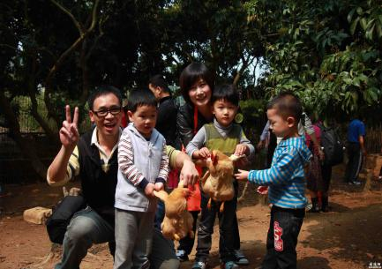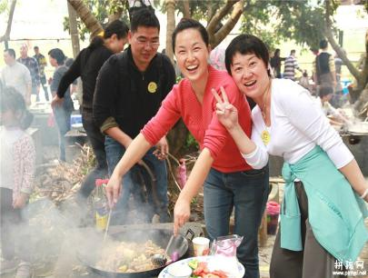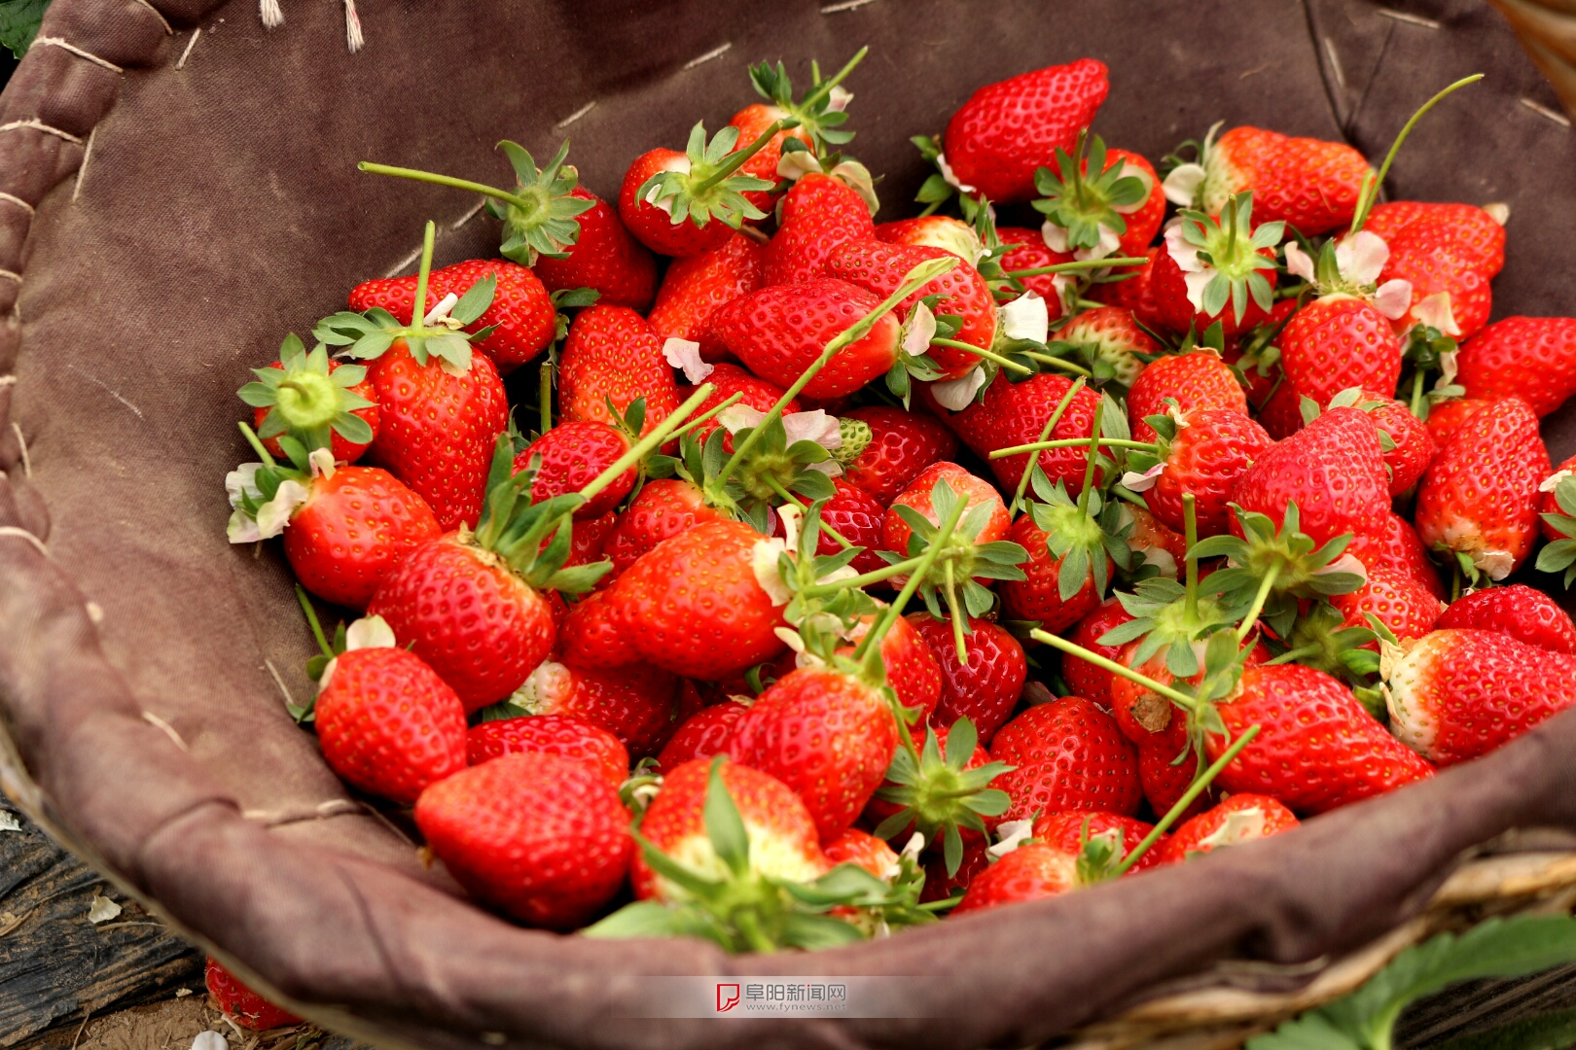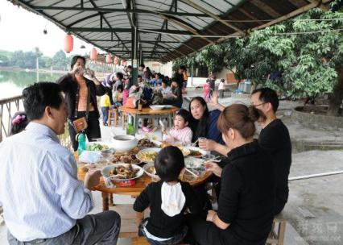

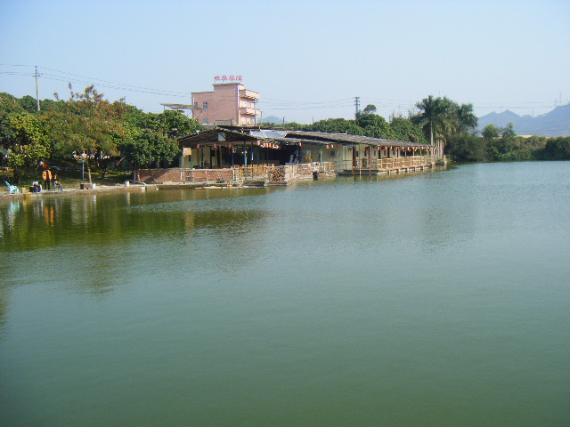

一、活动项目：山间抓鸡+野炊+包饺子+娱乐休闲

二、活动目的：

亲近自然：远离都市的喧嚣，投入休闲农家乐的怀抱中，享受健康纯自然的农家乐

放松体验：亲手抓农家走地鸡，亲手捞鱼，亲手摘菜，真正的回归大自然、回归童年时的玩乐

游山玩水的完美结合！真正的彻底放松！

野炊之真性告白： 野炊是一种比较有意义的团体活动，由于野炊活动更加强调团体之间的团结协作，需要个人与团队进行协调，以及对个人动手能力的煅练，所以野炊活动既是一种游乐，更是一种团队精神拓训活动！大凡出往野炊之人，其意倒不只在味，而在于那闲情野趣。鸡腿是美味的，山花是香喷喷的人是水灵水灵春光灿烂的，思想是滑溜溜的鱼，在鲜嫩嫩的绿里周游得无边无际，美得人跟盛开的花似的。恐怕这才叫真正的色香味俱全，人间滋味之极至也不过如此。

1. 行程安排

08:30 吹响集结号，准时最光荣，从客户集合地点出发。（到达光明欢乐农庄需1个小时车程）

09:40到达公明欢乐农庄，分队，每队选出一个队长。

09:50-10:20 山间抓鸡，池子捞鱼。

10:20-11:30由队长各选出几名游客拣柴、洗菜、生火、杀鸡、杀鱼。。。

11:30-13:00野炊、包饺子（来越多的游客喜欢户外运动，更加注重团体合作、亲自动手的乐趣。山庄特别准备了供游客自己动手，户外野饮的厨具）。

提供：炒锅，炒勺，菜刀，切菜板，菜碗，洗菜盆，菜漏等等加工工具。

另提供适量：油、盐、酱、生姜、大蒜调味品、饺子馅饺子皮及用餐餐具。

13:00在伙伴们一同努力下，品尝自己亲手烧的可口柴火饭菜。在同事、朋友们面前一露身手。

13:30-17:00休息，自由活动（卡拉OK、桌球、乒乓球、手动麻将、棋牌、踩单车、水上竹筏、水上游船、钓鱼（自带竿鱼料）等娱乐项目）

17:30结束一天行程返回深圳温馨的家。

报价标准

报价标准（10人起成团）

A套餐：大人138元/人，3岁（1米起）小孩98元/人。

包含项目：户外野炊大厨房（包含新鲜食材）、舞台K歌、休闲桌球、羽毛球、乒乓球、手动麻将、踢键子、水上竹排、水上游船、水上滚筒球、欢乐垂钓（自带竿免费任钓，钓到的鱼按斤称）、休闲吊床、放松秋千、飞镖棋牌、绿道骑行、桌游。）

B套餐：大人108/人；小孩88（1米～1.4米），1米以下免费。

包含项目：户外野炊大厨房（包含新鲜食材）＋浑水捞鱼＋舞台K歌＋休闲桌球＋羽毛球＋乒乓球＋手动麻将＋踢键子＋＋休闲吊床＋放松秋千＋飞镖棋牌＋桌游：

**旅游大巴45-50座的市区往返接送1400元/台（含路桥停车费）**

**旅游中巴22座的市区往返接送1000元/台（含路桥停车费）**

备注：不含发票。

自费项目：

农庄特色美食：古法荔枝木烤鸡、奇味欢乐鸡煲（如需加工请提前一天告知）加工费28元/只。

钓鱼：团队优惠价30元/竿（含1份鱼料、租竿与钓鱼费用），取鱼走8元/斤起不同品种价格不同。

空调休息房小房150元/天，VIP房350元/天。（需提至少提前一天预订）

双人亲子带帐逢单车：团队20元/小时、30元/2小时。

农庄酒水十支以上价格：老青岛8元/支，大可乐8元/支，大橙汁8元/支。

·午餐自助式柴火烹饪材料明细(主食10菜1汤，以下菜单份量是:12人为1小组，12人以上为1组可加菜式)  
※汤类：:绿豆海带汤（因煲汤所需时间比较长，此菜由农庄给予准备）  
※主食：农庄自养走地鸡1只（由各队代表体验抓鸡乐趣）、农庄水库鱼1条（由各队代表体验捞鱼乐趣）、农家自养鸭1只（宰杀鸭子时间长，农庄工作人员负责准备）、猪肉1斤、自酿豆腐1份、土鸡蛋5个、饺子皮1份、饺子馅1份  
※蔬菜：西红柿1份、茄子1份、当季时菜２份、尖椒1份、土豆1份  
※烹饪厨具提供：1口炒锅、1把炒勺、1把菜刀、1块沾板、12个菜碟、1个洗菜盆、2个菜漏  
注：米饭任吃（因煮饭时间比较长，米饭由农庄给予准备）顾客酒水可自带，也可在农庄自购。  
免费提供：油、盐、酱油、辣椒酱、葱、生姜、大蒜、醋、淀粉、料酒、糖、干辣椒等调味品。（需另加食用油20元/瓶）  
免费提供：消暑柴火凉茶。

注意事项

1、建议提前5天报名预订，预交30%定金，余款活动当天现金支付。

2、活动期间注意环保，尽量不携带金属、塑料等不易溶解包装的物品，活动产生的垃圾一律带走，做到“留下的只是你的脚印，带走的只是你的留影” 。

3、听从领队的安排，注意安全，遵守团队纪律，集体行动，不擅自离开行走路线，违反纪律，后果自负。

4、服从组织者统一安排，发扬团队协作精神，不要做无保护的攀爬、冒险以及私自进山。

5、行程先后顺序甲方基地可视情况作调整，但不减少活动项目。

6、如少于所报人数按活动前一天所报人数收费；（人数以活动前一天为准）

7、活动当天不可临时取消活动，否则需赔付百分之50的交通费用及百分之60餐费；如需改期请提前一天通知；

**·······················祝您旅途愉快！···························**

本公司已详细阅读行程，同意并遵守安排，此文代合约。如无误请盖章签名确认后回传0755-27918789；

负责人签名：__________日期：__________